**Березовское муниципальное автономное дошкольное образовательное Учреждение «Детский сад № 19 компенсирующего вида».**

***Игры для развития речевого дыхания***

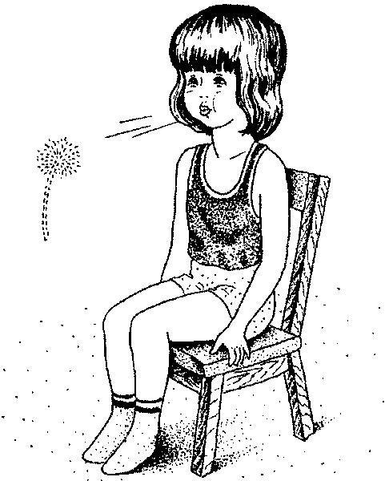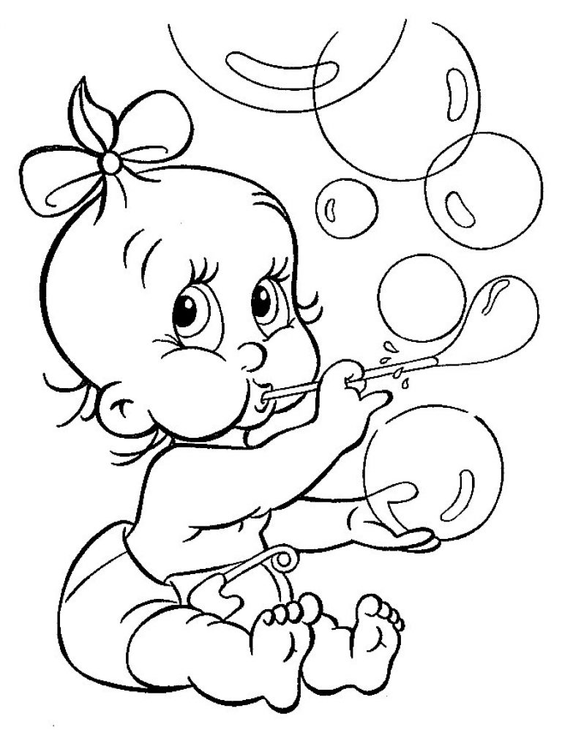

Учитель-логопед Хаматнурова Анна Сергеевна

Упражнения дыхательной гимнастики проводятся ежедневно в течение 5—10 минут в хорошо проветриваемом помещении.

БМАДОУ «ДЕТСКИЙ САД №19»

г.Березовский, ул.Варлакова,5

623700,

Телефон: 8(34369) 4-73-75

http://19ber.tvoysadik.ru/

bgo_dou19@mail.ru

https://vk.com/ds19berezovskiy

 Источником образования звуков речи является воздушная струя, выходящая из легких через гортань, глотку, полость рта или носа наружу. Правильное речевое дыхание обеспечивает нормальное звукообразование, создает условия для поддержания нормальной громкости речи, четкого соблюдения пауз, сохранения плавности речи и интонационной выразительности.

***Мыльные пузыри***

Цель: развитие сильного плавного выдоха; активизация губных мышц.

Оборудование: пузырек с мыльным раствором, рамка для выдувания пузырей, трубочки различного диаметра — коктейльные, из плотной бумаги, пластиковая бутылка с отрезанным дном.

Ход игры: Поиграйте с ребенком в мыльные пузыри: сначала педагог выдувает пузыри, а ребенок наблюдает и ловит их. Затем предложите ребенку выдуть пузыри самостоятельно. Следует учесть, что выдувание мыльных пузырей часто оказывается для малышей довольно трудной задачей. Постарайтесь помочь ребенку.

#### Правильное дыхание-важно!

**Змейка**

Цель: развитие правильного речевого дыхания – длительное произнесение на одном выдохе согласного звука Ш.

Ход игры: Предложите ребенку поиграть в змей. Игра проводится на ковре.

–Давай поиграем в змей! Вылезли змейки из нор и греются на солнышке. Змеи шипят: «Ш-Ш-Ш!»

Напомните ребенку, что следует вдохнуть побольше воздуха и шипеть долго. Во время длительного произнесения звука Ш добирать воздух нельзя.

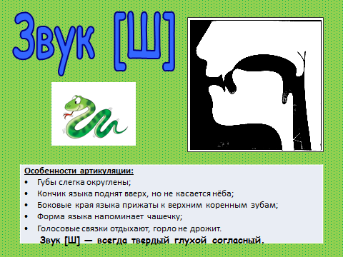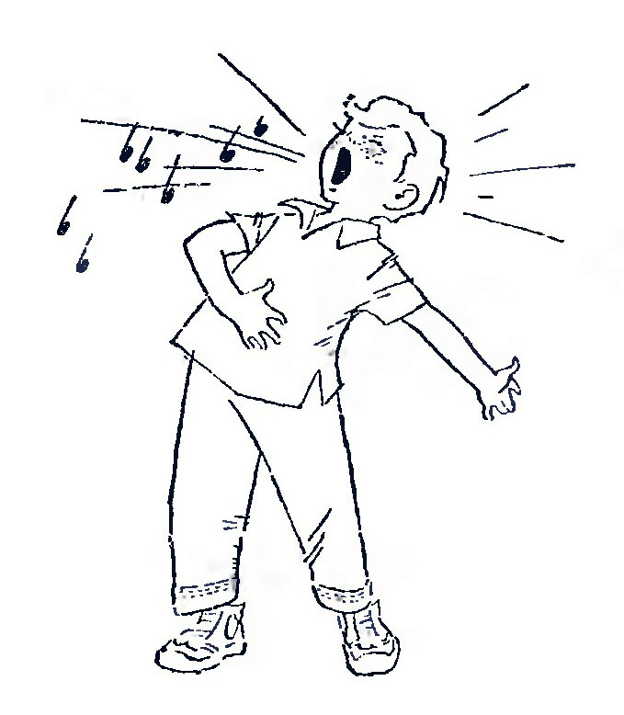

***Пой со мной!***

Цель: развитие правильного речевого дыхания – пропевание на одном выдохе гласных звуков А, О, У, И, Э.

Ход игры: Сначала родитель предлагает ребенку вместе с ним спеть «песенки».

– Давай споем песенки. Вот первая песенка: «А-А-А!» Наберите побольше воздуха – вдохните воздух. Песенка должна получиться длинная.

Во время игры родитель следит за четким произношением и утрирует артикуляцию звуков. Сначала поем звуки А, У, постепенно количество «песенок» можно увеличивать.

